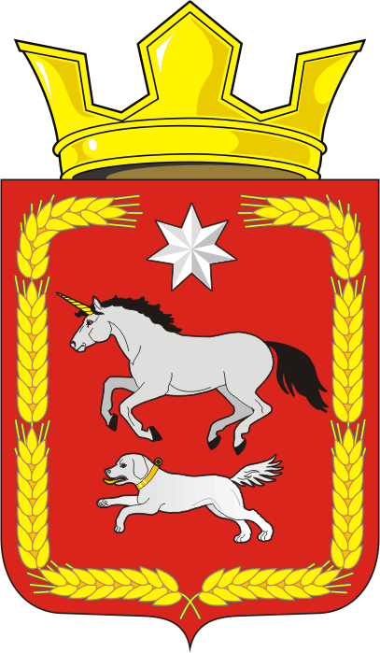
СОВЕТ ДЕПУТАТОВ муниципального образования
КАИРОВСКИЙ СЕЛЬСОВЕТ саракташскОГО районА
оренбургской области
ПЯтый созвыв

Р Е Ш Е Н И Е
третьего внеочередного заседания Совета депутатов
муниципального образования Каировский сельсовет
пятого созыва

04.12.2025 с.Каировка № 13

О передаче части полномочий администрации Каировского сельсовета Саракташского района Оренбургской области по осуществлению внешнего муниципального финансового контроля на 2026 год

Руководствуясь Федерального закона от 06.10.2003 № 131-ФЗ «Об общих принципах организации местного самоуправления в Российской Федерации», Бюджетным кодексом Российской Федерации, Уставом муниципального образования Каировский сельсовет, заслушав и обсудив финансово-экономическое обоснование главы муниципального образования Каировский сельсовет по вопросу передачи части полномочий администрации муниципального образования Каировский сельсовет администрации муниципального образования Саракташский район на 2026 год
Совет депутатов Каировского сельсовета

Р Е Ш И Л :

1. Администрации муниципального образования Каировский сельсовет Саракташского района Оренбургской области передать Контрольно-счётному органу «Счётная палата» Саракташского района часть полномочий по осуществлению внешнего муниципального финансового контроля на 2026 год.
2. Администрации муниципального образования Каировский сельсовет заключить Соглашение с Контрольно-счётным органом «Счётная палата» Саракташского района о передаче части своих полномочий на 2026 год в сфере осуществления внешнего муниципального финансового контроля согласно пункту 1 данного решения.

3. Настоящее решение вступает в силу после его обнародования и подлежит размещению на официальном сайте администрации муниципального образования Каировский сельсовета Саракташского района Оренбургской области.

4. Контроль за исполнением данного решения возложить на постоянную комиссию Совета депутатов сельсовета по бюджетной, налоговой, финансово-экономической политике и собственности (Батеев Н.С.).

Председатель Совета депутатов О.А. Пяткова

Глава муниципального образования
Каировский сельсовет А.Н.Логвиненко

Разослано: администрации района, постоянной комиссии, прокурору района, места для обнародования, на сайт, в дело

